HET IS NIET
OM HET EVEN

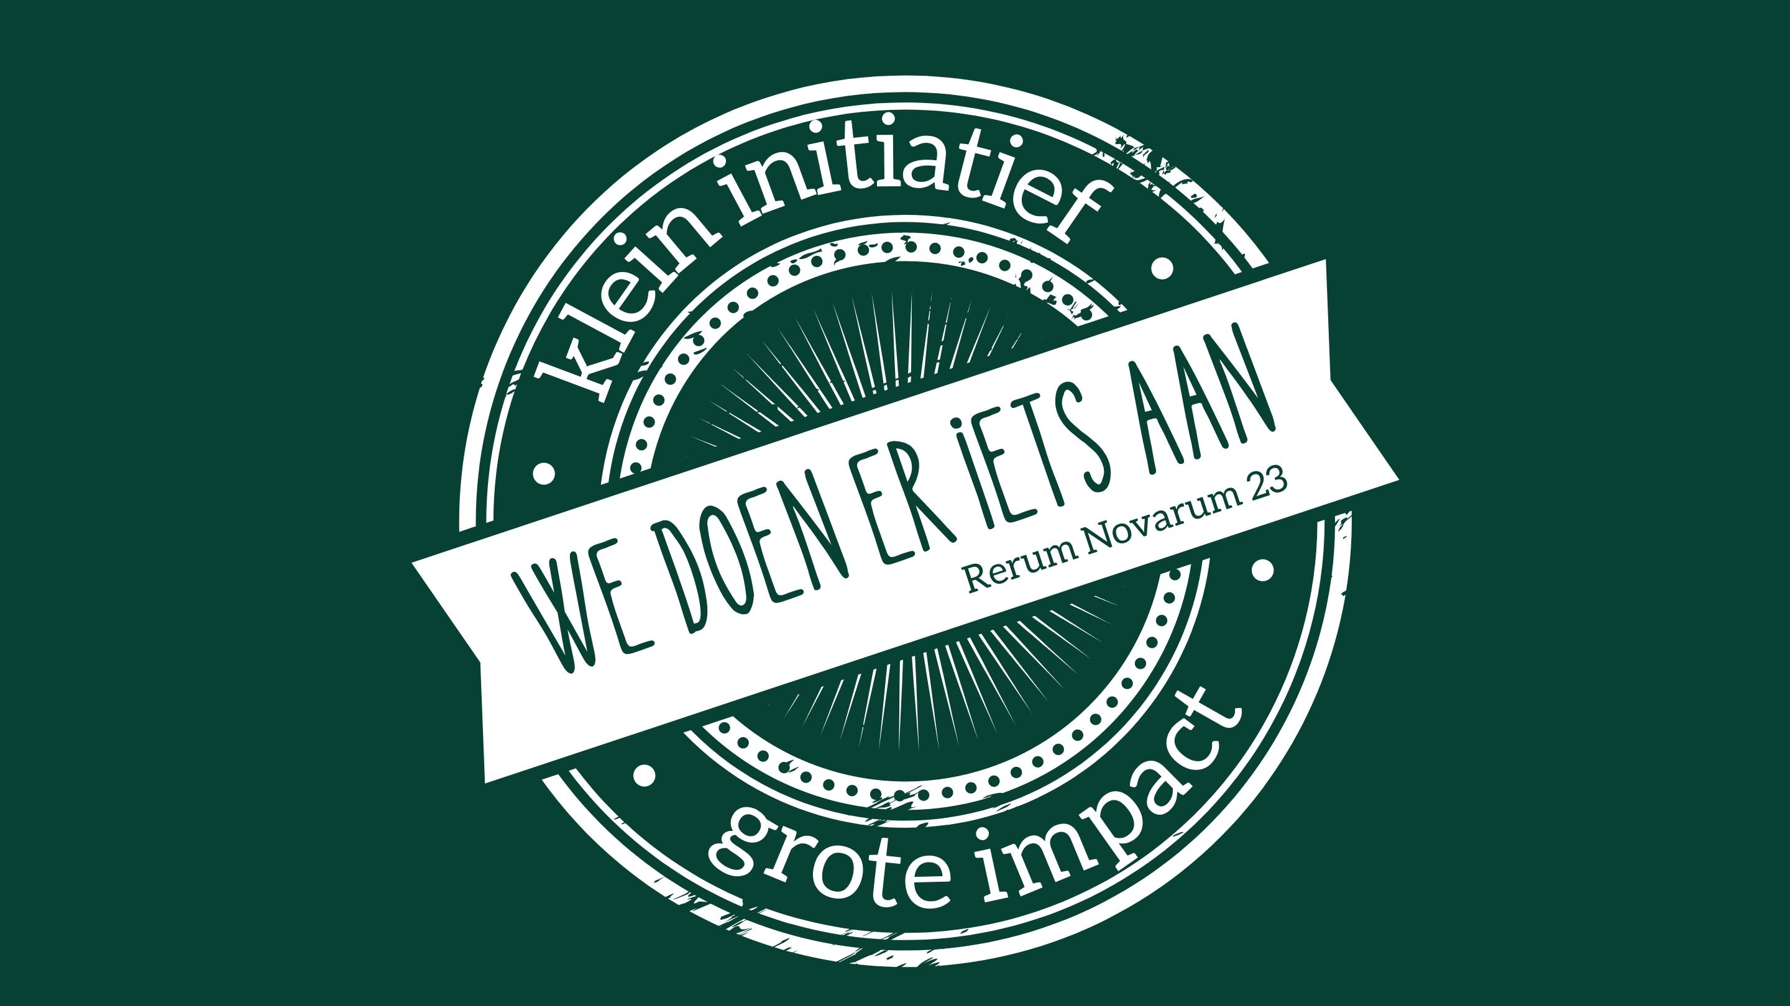

Zingevingsmateriaal
Rerum Novarum 2023
DEEL 1 - Achtergrondinformatie

We doen er iets aan!
Het is niet om het even hoe we omgaan met elkaar,
het is niet om het even hoe we omgaan met onze planeet,
het is niet om het even hoe we solidariteit inkleuren,
het is niet om het even hoe we sociale rechtvaardigheid invullen en vorm geven,
het is niet om het even welke samenwerkingsverbanden we smeden,
het is niet om het even welke inspiratie we volgen en welke strijd we voeren.
En daarom doen we er iets aan!

Met we doen er ‘zelf’ – als beweging, als individu – iets aan, gaan we verder op het elan van vorig jaar. Onder die leuze organiseren we in elke provincie een grootschalig event met een duidelijke inhoudelijke focus, gelinkt aan één van de kernthema’s van de beweging. Er zal bijvoorbeeld gewerkt worden rond fietsmobiliteit en de ‘green deal’, rond ruimtelijke ordening en circulaire economie, rond sociale zekerheid en de kleine goedheid. De focus ligt daarbij telkens op het samenbrengen van vrijwilligers.

Onze kernboodschap als middenveld blijft: verwacht niet altijd dat de overheid het wel zal of moet doen. Steek samen met ons de handen uit de mouwen via een klein en haalbaar initiatief met grote impact!

Met Rerum Novarum sta je niet naar de hemel te staren!
Op het einde van de 19e eeuw had de kerk meer dan ooit begrepen dat zij zich moest engageren voor de goede samenleving. Men moet niet alleen spreken over sociale vraagstukken en de oplossingen ervan, men moet er vooral werk van maken.

De wereldbrief ‘Rerum Novarum’ geschreven door paus Leo XIII in 1891 was daarom gewijd aan ‘het lot van de arbeiders’ en was het startpunt van een betrokken en sociale christelijke ethiek. Het schrijven was een pleidooi voor een rechtvaardig loon, voor solidariteit met de zwakkeren, voor het recht op eigendom, het middenveld en het recht op vereniging. Bovendien was Leo XIII er zich van bewust dat de sociale kwestie een rechtvaardigheidsprobleem is dat structureel moet aangepakt worden.

Daarom werden zowel overheidsingrijpen als de vorming van vakbonden genoemd.
Ook toen was het geen moment om naar de hemel te blijven staren, maar een nieuw begin van het besef dat een godsdienst zonder gerechtigheid niets waard is.

Ook vandaag kan er geen sprake van zijn om bij de pakken te blijven zitten, want er zijn zaken genoeg die onze aandacht opeisen. We zijn pas bekomen van het Covid-virus dat zowat de hele wereld heeft lamgelegd, of we hebben al opnieuw grote kopzorgen. Er wordt nog steeds hevig gevochten in de oorlog tussen Oekraïne en Rusland, van vrede is nog maar weinig sprake, van bewapening des te meer. Miljoenen mensen blijven op de vlucht en de energiecrisis laat zijn sporen na. Het verschil tussen arm en rijk is (te) groot geworden en onze planeet schreeuwt om een meer ecologische en duurzame levensstijl.

Beweging.net en zijn partners willen te midden de weerbarstigheid van ons bestaan niet naar de hemel staren en proclameren samen en uit één mond: ‘WE DOEN ER IETS AAN!’

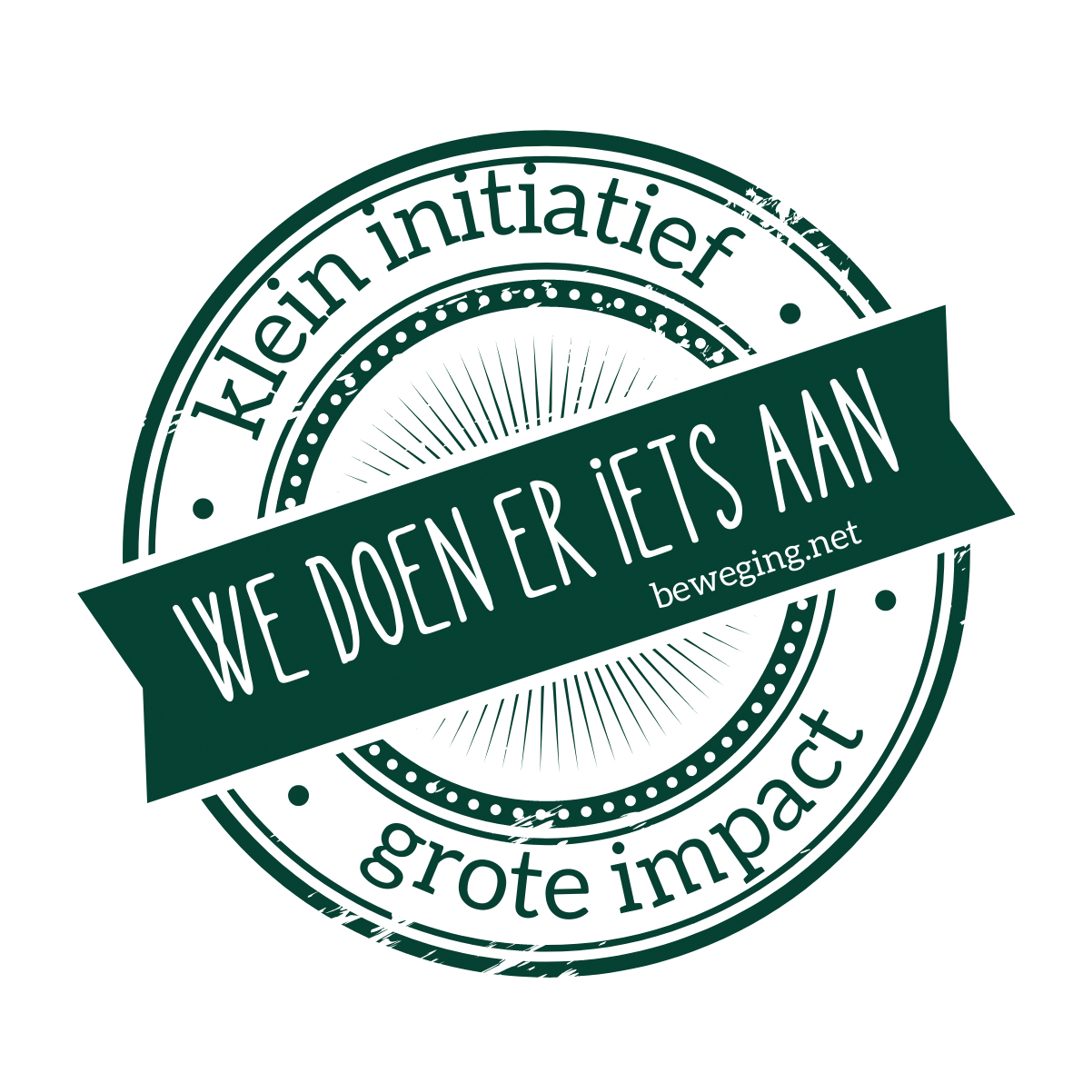
DEEL 2 - TEKSTEN & GEBEDEN

Dit deel bevat een keuzemogelijkheid aan teksten en gebeden die zowel in een eucharistieviering, een gebedsdienst of een motiverend woordje kunnen verwerkt worden. Sommige teksten kunnen de basis zijn voor een inspirerend gesprek of een stevig debat.

De week voor hemelvaart zal er ook een homilie voor handen zijn.
Uw keuze zal aan de viering van Rerum Novarum een eigen kleur en inspiratie geven.

TEKSTEN

Bijbellezingen

Handelingen 1,1-11: ‘Wat staan jullie daar toch naar de hemel te kijken?’
(= eerste lezing liturgie Hemelvaart).

Evangelie van Hemelvaart Matteüs 28,16-20: ‘Ik ben met u, alle dagen’

Het evangelie van Matteüs, dat begon met de belofte van de ‘God met ons’ (1,23), eindigt met de verzekering van Jezus: ‘Ik ben met u, alle dagen, tot aan de voleinding van de wereld’.

Paus Franciscus in een recent interview met Tertio
Een kerk die geen eucharistie viert, is geen kerk. Maar een kerk die zich in de sacristie verbergt, is ook geen kerk. Je wegsteken in de sacristie is geen correcte eredienst.

Als je de eucharistie viert, heeft dat zijn gevolgen. Er is het breken van het brood. Dat houdt een sociale verplichting in, de verplichting om voor anderen te zorgen. Gebed en inzet gaan dus samen. De aanbidding van God en de dienst aan onze broeders en zusters gaan samen, want in elke broeder en zuster zien wij Jezus Christus.

Opgelet, de sociale inzet van de kerk is een reactie, een gevolg van de eredienst. Daarom mogen we die inzet niet verwarren met de liefdadigheid die een ongelovige ook kan doen. Voor de kerk komt haar sociale actie voort uit haar wezen, omdat ze Jezus daarin herkent. Dat is zo sterk dat het zelfs de maat is waarmee we volgens Jezus zullen worden beoordeeld. Die maatstaf van onze naastenliefde zullen we volgens Mattheüs hoofdstuk 25 horen bij het Laatste Oordeel: ‘Zie, Ik had honger en jullie gaven Mij te eten. Ik had dorst en jullie gaven Mij te drinken. Ik zat in de gevangenis en jullie bezochten Mij. Ik was ziek en jullie verzorgden Mij…’

Het betreft allemaal sociale acties, maar niet verricht vanuit sociale dwang of een plicht, maar omdat Jezus daar aanwezig is. Ik zal Jezus daar echter nooit herkennen als ik Hem niet ook herken in de aanbidding en de eredienst. Die twee gaan samen. Ze moeten verenigd zijn. Een zuiver cultische kerk is geen kerk en een zuivere sociale kerk – om het nu zo te omschrijven – is evenmin kerk. Het ene is een gevolg van het andere en het andere leidt tot het ene. Het is belangrijk om die band en die wisselwerking te behouden.

Uit Tertio, maart 2023

Paus Franciscus over ‘Politieke liefde’
Erkennen dat alle mensen onze broeders en zusters zijn, en zoeken naar sociale vriendschap die iedereen insluit, is niet zomaar een utopie. Het vereist vastberadenheid en het effectieve zoeken naar wegen om dit doel te realiseren. Elk engagement in die richting wordt een nobele oefening in naastenliefde. Want een individu kan een persoon in nood helpen, maar wanneer hij zich bij anderen aansluit om sociale processen van broederlijkheid en gerechtigheid voor iedereen te creëren, betreedt hij het terrein van de grootste vorm van naastenliefde, de politieke liefde. Het is een kwestie van streven naar een sociale en politieke orde waarvan de ziel de sociale liefde is. Opnieuw roep ik op tot het in eer herstellen van de politiek die een nobele roeping is. Ze is een van de meest waardevolle vormen van naastenliefde, want ze zoekt het algemeen welzijn.

Elk engagement dat geïnspireerd is door de sociale leer van de Kerk is doordrongen van de liefde, die, volgens de leer van Christus, de synthese van heel de wet is (zie Mt. 22,36-40).

Dit veronderstelt dat men erkent dat de liefde die vol is van kleine gebaren van wederzijdse liefde, ook het burgerlijke en politieke leven betreft en zichtbaar wordt in alle handelingen die een betere wereld trachten op te bouwen. Daarom komt de liefde niet alleen tot uiting in intieme en nabije relaties, maar ook in macrorelaties – in sociale, economische en politieke verbanden.

Uit de encycliek ‘Fratelli tutti’, nrs. 180 en 181

De Kerk als Veldhospitaal
De kerk moet zijn zoals paus Franciscus die graag ziet: als een veldhospitaal. Met dit beeld bedoelt de paus dat de kerk zich niet uit de wereld mag terugtrekken in een comfortabel isolement, maar buiten haar eigen muren moet treden om hulp te bieden aan hen die lichamelijk, psychisch, sociaal en geestelijk gewond zijn. Op die manier kan de kerk ook boete doen voor het feit dat haar vertegenwoordigers het tot voor kort ook toestonden dat mensen gewond raakten, zelfs de meest weerloze. Maar laten we eens proberen het beeld verder door te denken door het te confronteren met de werkelijkheid van ons leven.

Als de kerk een ‘hospitaal’ moet zijn, moet ze in ieder geval gezondheids-, sociale en liefdadigheidsdiensten aanbieden, zoals ze dat ook deed aan het begin van haar geschiedenis. Net als een goed ziekenhuis moet de kerk ook andere taken vervullen: diagnoses stellen (de ‘tekenen van de tijd’ herkennen), aan preventie werken (de samenleving immuun maken voor de kwaadaardige virussen van angst, haat, populisme en nationalisme die om zich heen grijpen) en revalidatie aanbieden (door vergeving de trauma’s uit het verleden oplossen).

Tomáš Halík is een Tsjechisch rooms-katholieke priester, filosoof en theoloog.
Hij is hoogleraar aan de Karelsuniversiteit Praag en staat anno 2019 bekend
als een van de meest toonaangevende rooms-katholieke denkers van het moment.

Een mirakel op aarde
Zuster Jeanne Devos werd onlangs 88 jaar. Haar levenswerk is de oprichting van de National Domestic Workers Movement in India, die opkomt voor de rechten van huisarbeiders. Meer dan tien jaar geleden nam de International Labour Organisation (ILO) conventie 189 aan, waardoor huisarbeid wereldwijd erkend werd als werk. ‘Die conventie is een mirakel op aarde’, meent de zuster van de Jacht. Zuster Jeanne Devos vertelt het volgende over haar krachtbronnen:

Geloof en het gemeenschapsleven waren voor mij de basis. Als ik het niet meer zag zitten, had ik een groep om bij thuis te komen, waar ik mocht mislukken en weer aangemoedigd werd om voort te gaan. De huisarbeidsters en de kinderen gaven me steeds weer kracht. Je moet maar naar een groep kinderen gaan en je gelooft er weer in. Het geloof was ook een blijvende inspiratiebron. Zoals onze paus zegt, vraagt opkomen voor de armen twee dingen: naastenliefde en systeemverandering. De oorzaken van armoede moeten worden aangepakt. Dat is een zeer evangelisch idee.

God vraagt niet aan Mozes om zijn volk een betere matras en wat eten te geven. Hij zegt: ‘Bevrijd Mijn volk’ (Exodus 3,1-15). Zoals Mozes heb ik de nood van mijn volk, de huisarbeidsters, gezien. Maar ik had ook het gevoel: waarom ik? Waarom niet zij die de Indische taal spreken? Maar dan voelde ik toch: ‘Ga nu maar, Ik zal er zijn.’

Bij de profeet Jesaja vind ik dat nog sterker: God vraagt hem de knopen van het juk los te maken en Jesaja zegt: ‘Heer, hier ben ik!’ Heel het evangelie gaat daarover. Ik zie vaak het beeld van een ladder. Op de eerste trede zie je nog niet waar je terechtkomt. Het is maar stap voor stap dat de weg langzaam duidelijk wordt. Ik heb altijd van mystiek gehouden, maar dat gevoel van ‘een boekje in een hoekje’, dat heb ik nooit ontdekt.

Ik heb een kracht en een transcendentie ontdekt in alles wat leeft. Op bepaalde momenten voel je wat je moet doen. Ik heb ook ervaren met de beweging in India: als je ergens in gelooft, dan word je gedragen.

Uit Tertio, maart 2023

Mensen zoeken naar zin en betekenis
Mensen streven naar een gezond, gelukkig en zinvol bestaan. Ikzelf noem het graag: een zoeken naar zin en betekenis midden in ons weerbarstig bestaan. Een bestaan met vreugde en plezier maar ook met lijden en verdriet. Het is op zoek gaan naar ‘cirkels van leven’, naar een nieuw samenlevingsmodel zoals Luc Van Gorp (CM) het onder woorden brengt in zijn boek ‘Mensenmaat, een pleidooi voor imperfectie’.

In dezelfde lijn spreekt ook Noreena Hertz, hoogleraar aan University College in Londen. In haar bijzonder interessant en actueel boek ‘De eenzame eeuw’ heeft ook zij het over de zoektocht naar een nieuw samenlevingsmodel in reactie op een doorgedreven neoliberalisme’. Ze schrijft: ‘Door het neoliberalisme beschouwen we elkaar als concurrenten en niet als mensen die samenwerken, als consumenten en niet als burgers, als obsessieve verzamelaars en niet als mensen die delen, als nemers en niet als gevers, als mensen die niet alleen te druk zijn om hun buren te helpen maar ook niet weten hoe hun buren heten. (…) Het probleem is dat een egoïstische ‘alles draait om mij’ – samenleving, waarin mensen het gevoel hebben dat ze voor zichzelf moeten zorgen omdat niemand anders dat zal doen, onvermijdelijk een eenzame samenleving is, met alle gevolgen van dien.’

Als sociale beweging moeten we op geregelde tijdstippen met elkaar in gesprek gaan over de zin en de betekenis van onze inzet voor goed samenleven. Het is een oproep om tijd te geven en te creëren voor ‘zin in beweging en bewogenheid’. Dan komen we even los van ons activisme en scheppen we een ruimte waarin zich zal tonen wat ‘goed blijkt’ en ‘goed doet’, wat van waarde is en wat niet.

Tony De Jans in het magazine ‘Zin in beweging & bewogenheid. Goesting in zin: gisteren, vandaag en morgen’ (t.g.v. 100 jaar beweging.net), 2021.

Samen en met elkaar
Twee leerlingen samen op weg naar Emmaüs. Zij spraken met elkaar.
Er kwam iemand aan en die liep met hen mee (Lucas 24,13).

Zo gaan mensen ook vandaag met elkaar op weg.
Niets bijzonders, niets speciaal.
Doodgewone mensen,
alledaagse gebeurtenissen,
lief en leed,
angst en twijfel.

Doodgewone mensen
die klagen en hopen,
die elkaar vertellen wat hen bezig houdt.
Die ervaringen delen
en ter sprake brengen,
ze laten bezinken tot ze helder worden
op de bodem der herinnering.

Mensen die intreden in elkaars verhaal,
worden samenhorig.
Ze dragen elkaar op de weg
van mens naar medemens,
van vreemde tot vriend,
verbondenheid wordt kracht die niet te breken is.

Zo proberen mensen ook vandaag de weg van het leven te gaan.

De twee wolven
Er was eens een oude indiaan - die ’s avonds bij het vuur met zijn kleinzoon –
praatte over het leven.
Op een keer vertelde hij het verhaal van de twee wolven.
Want, zo zei hij, in ieder mens speelt er zich een strijd af tussen die twee.
De eerste wolf heet ‘Kwaad’.
En die staat voor angst en woede, jaloezie en verdriet,
hebzucht en schuld, leugens en egotripperij.
Deze kwade wolf leeft in ieder mens, je kan hem niet negeren.
En de oude indiaan vertelde verder:
gelukkig leeft er in ieder mens ook nog een andere wolf en die heet ‘Goed’.
Deze wolf staat voor vrede en vriendschap, hoop en liefde,
barmhartigheid en solidariteit, waarheid en vriendelijkheid.
Ja, ook deze wolf hoort bij het leven.
De kleinzoon dacht even na en hij vroeg:
‘Maar grootvader, als beide wolven bestaan
en voortdurend in strijd zijn met elkaar,
welke wolf wint er dan uiteindelijk?’
En de man antwoordde: ‘De wolf die jij voedt’!

Bergen verzetten – naar een Islamitisch verhaal
In het begin
geloofden er maar weinig mensen
dat Mohammed een profeet was,
want hij had nog geen wonderen laten zien.

Mohammed kon het niet veel schelen.
‘Maar’, zei hij,
‘als jullie zo graag willen
dat ik wonderen doe,
dan zorg ik er voor
dat die berg en ik
snel bij elkaar zijn.’

Hij wees naar een berg in de verte
en riep met krachtige stem:
‘Berg, kom hier!’

Maar de berg bleef waar hij was.
Toen pakte Mohammed zijn staf
en ging zelf op weg naar de berg.

De goede sfeer
De abt van het klooster maakte zich zorgen
over de sfeer onder zijn monniken.
Hun ijver verflauwde,
zowel bij het werk als bij het bidden.
Bovendien was de liefde onder de broeders
ver te zoeken.

Teneinde raad ging hij naar een wijze
die tot ver in de omtrek geroemd werd.
‘Wat moet ik doen om de sfeer in mijn klooster te verbeteren?’,
vroeg hij aan de wijze.
Deze begon te bidden.
De abt wachtte.

Na een tijd zei de wijze tegen de abt:
‘Ga terug naar uw broeders en wees blij.
Ik heb vernomen
dat Jezus in uw klooster is komen wonen.’
De abt keerde terug,
verwonderd over wat de wijze man gezegd had.

In het klooster aangekomen,
riep hij de monniken bijeen en zei:
‘Ik heb vernomen dat Jezus onder ons is.’

Vanaf dat moment veranderde de instelling van de broeders.
Hun werklust, hun dienstvaardigheid en hun onderlinge liefde,
waren als nooit tevoren.
Want sindsdien zag elke monnik Jezus in de ander.

Wat je waard bent
Een meester nam een briefje van 50 euro
en vroeg aan zijn leerlingen:
‘Wie van jullie wil dit briefje?’
Alle handen gingen omhoog.
Toen frommelde hij het briefje en vroeg:
‘Wie wil dit briefje nog krijgen?’
De handen bleven in de lucht.
Toen liet hij het briefje op de grond vallen,
trapte erop met zijn schoenen
en raapte het toen op.
Het was helemaal verkreukt en vuil.
‘Is er nog iemand die dit briefje wil?’
Alle handen gingen opnieuw de lucht in.

Toen zei de meester:
‘Wat ik ook deed met het geldbriefje,
jullie wilden het steeds hebben,
want het verminderde niet in waarde:
het bleef 50 euro waard.
Vaak worden mensen in hun leven getrapt,
opzij geschoven,
door het slijk gehaald,
door wat wij zeggen,
of door allerlei omstandigheden.
Ze denken dan dat ze niets meer waard zijn.
Maar wat er ook gebeurd is of zal gebeuren,
ze blijven hun waarde behouden.’

De handen van Allah – naar een parabel uit de Islam
Een meester ging op reis met een leerling
die voor de kameel moest zorgen.
Op een avond was de leerling zo moe
dat hij het dier niet vastmaakte.
‘Allah’, zo begon hij te bidden,
‘zorg Jij voor de kameel,
ik vertrouw hem je toe.’

De volgende dag was de kameel verdwenen.
De meester ondervroeg de leerling.
‘Allah is schuldig’, antwoordde de leerling.
‘Ik was heel moe,
daarom heb ik Hem ons rijdier toevertrouwd.
Je hebt ons zelf vaak genoeg gezegd
dat we op Allah mochten vertrouwen.’
‘Je moet zeker vertrouwen hebben in Allah’,
antwoordde de meester,
‘maar maak eerst je kameel vast.
Want Allah heeft geen andere handen dan die van jou.’

GEBEDEN

Ontfermingsgebeden

(1)

Het woord des Heren is volmaakt, bron van leven.
Gods getuigenis betrouwbaar – onverstand wordt wijs.

Helder water is zijn wet, hartverkwikkend.
Zijn geboden: recht en reden, licht voor onze ogen.

Wat Hij belooft is louter waarheid, enkel vrede.
Wat Hij doet is welgedaan tot in eeuwigheid.

Even kostelijk als honing, nee, nog meer,
kostbaarder dan zuiver goud is het woord des Heren.

Gij zelf zult ons de moeite lonen als wij uw woord bewaren, Heer.
Maar wie kent zijn eigen wegen?
Spreek ons vrij van heimelijk kwaad.

Laat hoogmoed ons niet overheersen,
behoed uw mensen voor eigenwaan,
dat wij niet met U breken, God, maar zonder angst U tegemoet gaan.

De woorden die wij tot U spreken en de gedachten van ons hart
mogen bij U genade vinden, bij U, mijn God, mijn rots, mijn redder.

Uit psalm 19

(2)

Bidden we nu eerst om Gods barmhartige aanwezigheid…

Verbonden leven naar evangelische inspiratie is openstaan en leven in eenvoud,
is zachtmoedig zijn in je omgaan met anderen.

Verbonden leven naar evangelische inspiratie is iets over hebben voor de ander,
is warmhartig zijn en je goedheid delen.

Verbonden leven naar evangelische inspiratie is blijven kiezen voor solidariteit en rechtvaardigheid, is meebouwen aan de vrede voor elke mens.

Voor al die momenten dat we nalieten zo verbonden te leven met elkaar
bidden we om Gods ontferming over ieder van ons…

Barmhartige God, maak ons gevoelig voor uw Bijbels Woord en geef ons de kracht om ernaar te leven. Dat vragen wij U voor vandaag en al onze levensdagen. Amen.

Openingsgebeden

(1)

God,
uw naam is: ‘Ik zal er zijn voor u’.
U trekt zich het lot van mensen en deze planeet aan.
Laat door Jezus uw bevrijdende boodschap klinken in ons midden.
Laat uw droom van solidariteit en gerechtigheid in ons wakker blijven.
En schenk ons de kracht om samen met velen te werken aan goed samenleven.
Zo bidden wij door Christus onze Heer.
Amen.

(2)

God,
mysterie van aanwezigheid,
wonder van stille nabijheid,
boven mij en onder mij,
voor mij en achter mij,
naast mij en in mij:
blijf aanwezig, blijf nabij.
Spreek hier een Woord van leven,
adem mij open,
zodat ik leef uit liefde voor gerechtigheid.
Amen.

Voorbeden

(1)

Zie liturgische suggesties van ICL voor Hemelvaart.

(2)

Laat ons bidden dat wij bezield blijven door solidariteit,
dat we opkomen voor de belangen van anderen vóór het eigen belang,
dat we onze blik niet verengen tot altijd meer voor steeds minder mensen,
dat we oren hebben naar de schreeuw van de aarde en de schreeuw van de arme…
Laat ons zingend bidden.

Laat ons bidden dat wij blijven geloven in een betere toekomst
met meer rechtvaardigheid en een betere verstandhouding tussen de verschillende culturen, dat wij daarom steeds opnieuw pleiten en opkomen
voor meer verbondenheid in onze samenleving…
Laat ons zingend bidden.

Laat ons bidden dat wij als middenveld blijven zoeken naar eigentijdse netwerken,
naar verbinding met nieuwe wegen en ideeën,
dat wij zoeken naar bondgenoten om onze sociale droom te kunnen realiseren,
dat wij ons niet laten afremmen door structuren of aloude gewoontes…
Laat ons zingend bidden.

Laat ons bidden dat wij ons laten oproepen
door krachtige figuren en herders, profeten en leiders,
die blijven geloven in een goed leven voor iedere mens,
in de zorg voor de meest kwetsbaren en voor onze planeet…
Laat ons zingend bidden.

Tenslotte willen wij ook bidden voor al onze dierbare overledenen:
familie en vrienden, leden en bestuursleden, voor ………………………….
Dat ze leven en vrede mogen vinden aan de overkant van dit leven…
Laat ons (zingend) bidden.

Gij die de mensen hebt geschapen om samen de aarde te bewonen en elkaar te helpen en te dienen, hoor onze gebeden, neem onze wensen en verlangens ter harte omwille van Jezus, U een Zoon en ons een Broer voor tijd een eeuwigheid.
Amen.

Gebeden over brood en wijn

(1)

God verbonden met ieder van ons,
het samen zitten rond deze tafel is voor ons het teken
dat we mekaar nodig hebben en op elkaar aangewezen zijn.
Zie onze bereidheid om iets te betekenen voor anderen,
tot tevredenheid van onszelf en tot geluk van allen.
Moge dit brood en deze wijn ons daartoe krachtig maken.
We vragen het in Jezus’ naam.
Amen.

(2)

God van liefde en gerechtigheid,
als teken van onze verbondenheid met elkaar en met U,
nemen wij plaats aan deze goddelijke tafel.
Het brood en de wijn zullen wij eten en drinken
met de hoop en de bede
dat we daardoor meebouwen aan een wereld
waar het goed is om te leven.
Dat vragen wij voor vandaag en morgen en alle dagen van ons leven.
Amen.

Gaandeweg Vrede
Gaandeweg vrede huis aan huis:
eens zal het koninkrijk komen.
Op mensenvoeten komt het nabij:
gaandeweg vrede huis aan huis.

Gaandeweg vrede huis aan huis:
eens worden vreemden mijn vrienden.
In mensenharten bloeit het op:
gaandeweg vrede huis aan huis.

Gaandeweg vrede huis aan huis:
eens zullen grenzen verdwijnen.
Langs mensenwegen breekt het door:
gaandeweg vrede huis aan huis.

Gaandeweg vrede huis aan huis:
eens wordt de wereld de hemel.
In mensenogen licht het op:
gaandeweg vrede huis aan huis.

Gebed om vrede
Gij die God zijt:
Woord in ons midden,
Stem die ons roept,
Vuur dat verlangen wekt.

Maak ons uw woord, uw stem, uw vuur
in deze soms harde en verdeelde wereld.

Raak ons hart, bewoon ons, schenk ons vertrouwen:
dat wij volbrengen al wat recht en goed is.

Zo bidden wij in naam van Jezus die Gij gezonden hebt,
uw Woord, onze Vrede.
Amen.

Slotgebeden

(1)

God,
als ik aan U denk voel ik mij verwend, wat me blij stemt.
Als ik aan U denk voel ik mij niet alleen.
Als ik aan U denk voel ik de hoop die U mij brengt.
Als ik aan U denk voel ik zoveel liefde die U me schenkt.
Geef dat ik door de goede en kwade dagen heen met U verbonden blijf.
Amen.

(2)

God,
Gij die wilt dat alle mensen zich welbevinden en gelukkig zijn,
dat wij samen de aarde bewonen en elkaar helpen en dienen.
Schenk ons uw geestkracht.
Geef ons oog en oor voor de wensen en behoeften van onze medemensen.
En versterk in ons de bereidheid ons in te spannen voor het algemeen welzijn.
Zo vragen wij U door Jezus, die ons op die weg is voorgegaan.
Amen.

(3)

Gebed om zorgzaamheid

God,
Gij die met mensen zijt begaan
en hen hebt opgedragen zorg te dragen voor elkaar,
hoor onze gebeden.
Help ons elkanders hoeders te zijn,
in lief en leed, in goede en kwade dagen.
Dan zal uw koninkrijk, uw nieuwe wereld oplichten
op de plaats waar wij leven.
Zo vragen wij door Christus onze Heer.
Amen.

Zegengebed

Bij Matteüs 28,16-20 – Kees Pannenkoek

Mogen onze gezichten stralen van vreugde,
want God is onze Vader,
Hij is liefde.

Mogen onze handen vrede brengen,
want de Zoon is onze broeder,
Hij is vergeving en genezing.

Mogen onze voeten licht zijn op onze levensweg,
want de Geest stuwt en leidt ons,
Hij is onze gids en reisgenoot.

Mogen ons zegenen,
Vader, Zoon en heilige Geest.
Amen.

Tony De Jans
Zingevingscoördinator beweging.net
maart 2023

